配置页面关键项目如下：
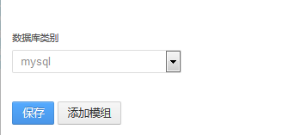
选择数据库，目前支持Mysql及Oracle
点击【添加模组】按钮，则进入如下页面：
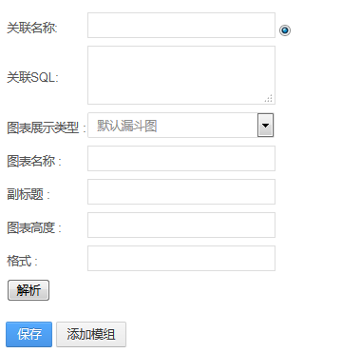
此处的模组可以无限添加，每个模组对应一条sql，用于索引页面的调用。即索引页面会发来关联名称，然后改模块接到名称后，去寻找它需要执行什么样的sql。
关联名称：用于索引控制该模块使用
关联sql：如果where 条件中含有问号，则表明会由索引传过来或者默认值输入。
图表展示类型：你可以选择三种类型。
第一种：标准漏斗图
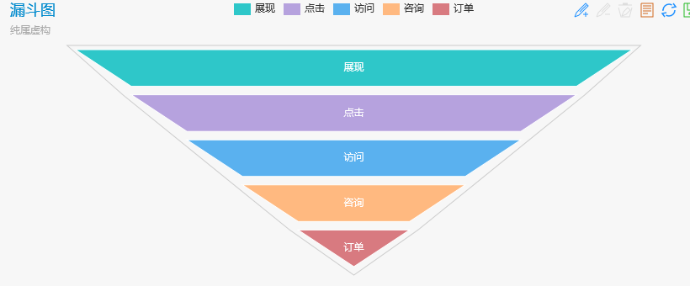
第二种：
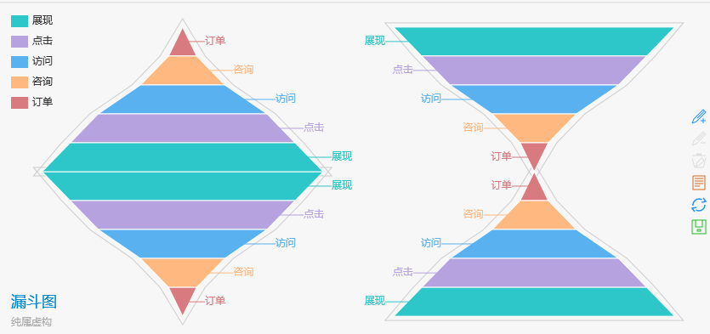
第三种：
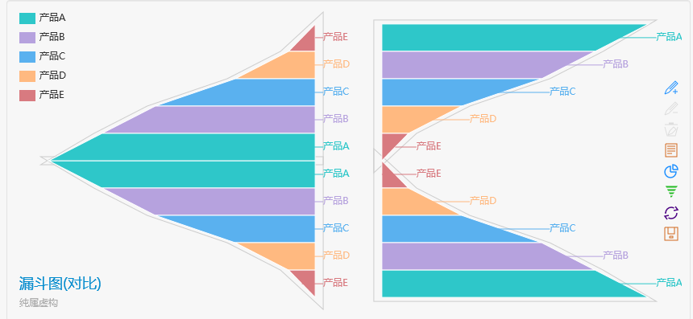
图表名称：该图表的展示名称。
副标题：该图表所需要展示的副标题
图表高度：用于设置该图表的高度
格式：图表展现的格式，不输入有默认的格式。
根节点：数据在数据库中的根节点值。

点击【解析】按钮后，会出现下图页面：
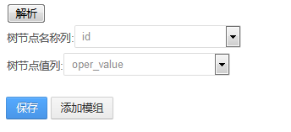
需要您设置您的tree值，具体的就不再这里赘述了，您看label就可以明白。

如果sql中含有问号，则表示通过索引会传过来的参数，会出现下面的选项页面
第一个表示索引传过来的变量名，第二个代表默认值，即使没有索引传值，也可以正常获取相应的值。第三个代表参数的类型。

然后点击【保存】按钮，则该漏斗图完成。

